**SUPL**ÚTERÝ 28. 3.  
  
Nepřítomni: MÁLEK  
Nepřítomné třídy:

DOZOR / ŠATNY / 7:30 – 8:00: MATIČKA  
DOZOR / ŠATNY / VELKÁ PŘESTÁVKA: BARTONÍČEK

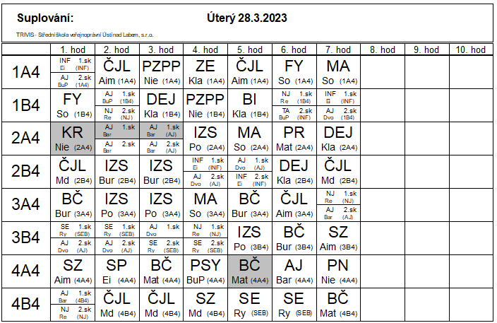

**SUPL**STŘEDA 29. 3.  
  
Nepřítomni: MÁLEK, AIMOVÁ  
Nepřítomné třídy: 3AB4 exkurze

DOZOR / ŠATNY / 7:30 – 8:00: NEIBAUER  
DOZOR / ŠATNY / VELKÁ PŘESTÁVKA: PASTÝŘÍK

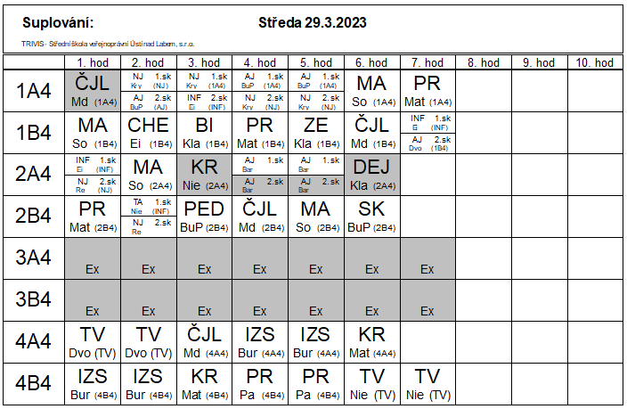

**SUPL**ČTVRTEK 30. 3.  
  
Nepřítomni: NIEBAUER, EISNER  
Nepřítomné třídy:

DOZOR / ŠATNY / 7:30 – 8:00: PASTÝŘÍK  
DOZOR / ŠATNY / VELKÁ PŘESTÁVKA: BURDOVÁ

